РУКОВОДСТВО К ПРОГРАММЕ

«ПОРУЧЕНИЕ»

**BTS-ASSIGNMENT**

**1. УСТАНОВКА И ЗАПУСК ПРОГРАММЫ.** 2

**1.1 Установка программы.** 2

**1.2 Запуск программы** 5

**2. ЗНАКОМСТВО С ПРОГРАММОЙ.** 7

**2.1 Элементы меню** 9

**2.2 Функциональные кнопки.** 11

**2.3 Форма заполнения.** 11

**2.4 Окно «Настройки»** 13

**3. ПЕРВАЯ ИТЕРАЦИЯ ПОЛЬЗОВАТЕЛЯ** 15

**4. ПРИМЕРЧАНИЯ.** 20

# **1. УСТАНОВКА И ЗАПУСК ПРОГРАММЫ.**

## **1.1 Установка программы.**

Для установки программы необходимо запустить приложение установки. На рисунке 1.1 показаны возможные файлы установки.



Рисунок 1.1­ – файлы установки.

Результат запуска приложения установки показан на рисунке 1.1.

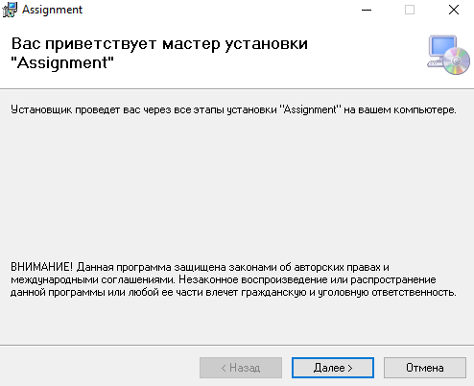

Рисунок 1.2 – Результат запуска программы установки

Нажимаем на, выделенную синим цветом, кнопку далее, чтобы продолжить установку. Результат нажатия на кнопку далее показан на рисунке 1.3.

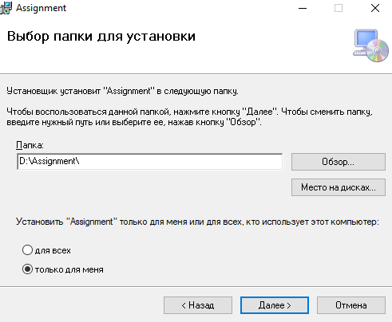

Рисунок 1.3 – Продолжение установки

В окне указана папка и путь установки программы с возможностью изменения пути установки путем нажатия на кнопку «обзор».

Выбираем тип установки: для всех или для себя. После чего нажимаем кнопку «далее». Продолжение установки показано на рисунке 1.4.

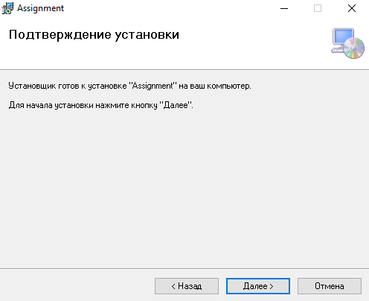

Рисунок 1.4 – Продолжение установки.

Жмем кнопку «далее» и ожидаем выполнения установки.

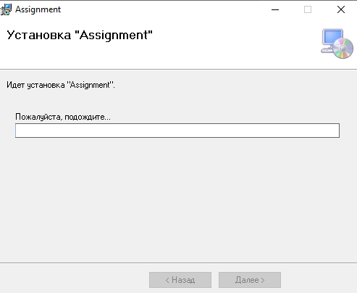

Рисунок 1.4 – ожидание установки.

Результат завершения установки показан на рисунке 1.5.

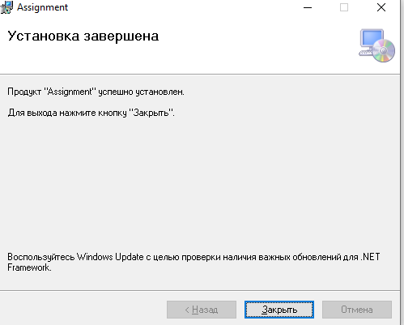

Рисунок 1.5 – Завершение установки

Жмем на кнопку «закрыть» для того, чтобы закрыть окно установки.

## **1.2 Запуск программы**

После установки программы на рабочем столе появится ярлык запуска приложения, показанный на рисунке 1.6.

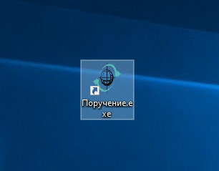

Рисунок 1.6 – ярлык запуска приложения.

Двойным нажатием на ярлык запускаем приложение. На рисунке 1.7 показан результат запуска программы.

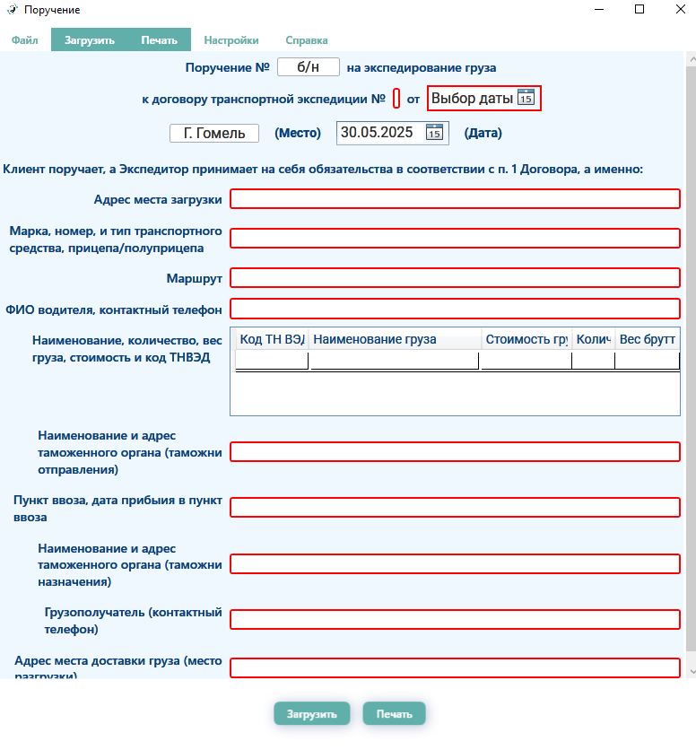

Рисунок 1.7 – результат запуска программы.

Для закрытия приложения нажимаем на иконку сверху справа, показанную на рисунке 1.8.

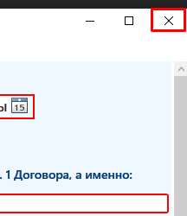

Рисунок 1.8 – иконка закрытия приложения.

# **2. ЗНАКОМСТВО С ПРОГРАММОЙ.**

На рисунке 2.1 показано главное окно программы.

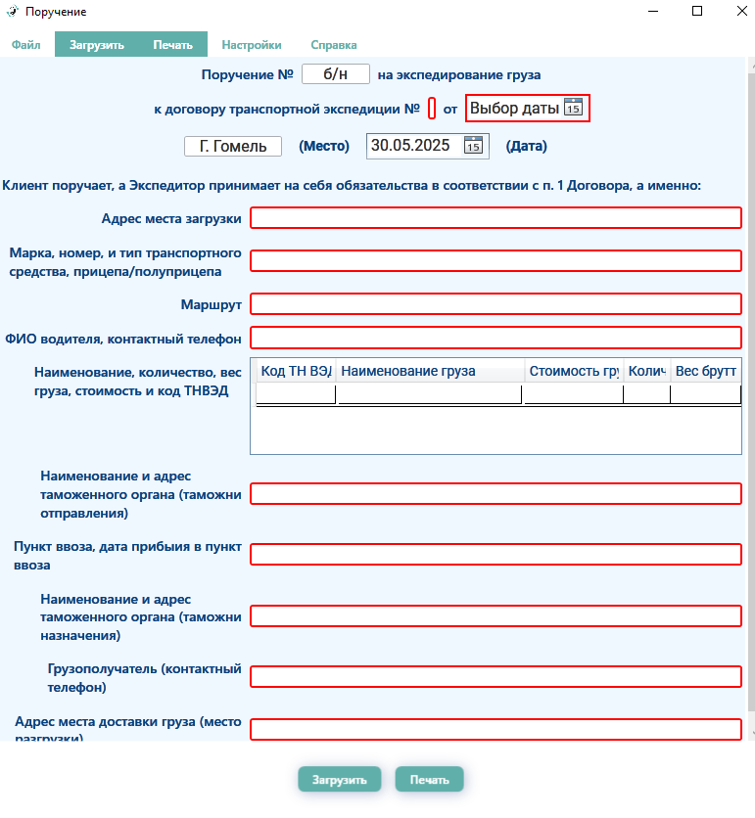

Рисунок 2.1 – Главное окно программы.

Главное окно программы делиться на три части:

‑ элементы меню;

- форма заполнения;

- функциональные кнопки.

На рисунке 2.2 зеленым цветом выделены элементы меню.

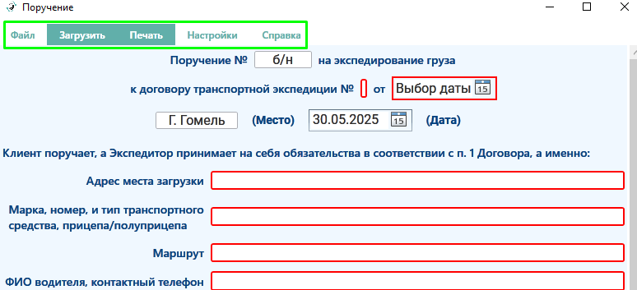

Рисунок 2.2 – элементы меню.

На рисунке 2.3 зеленым цветом выделена форма заполнения.

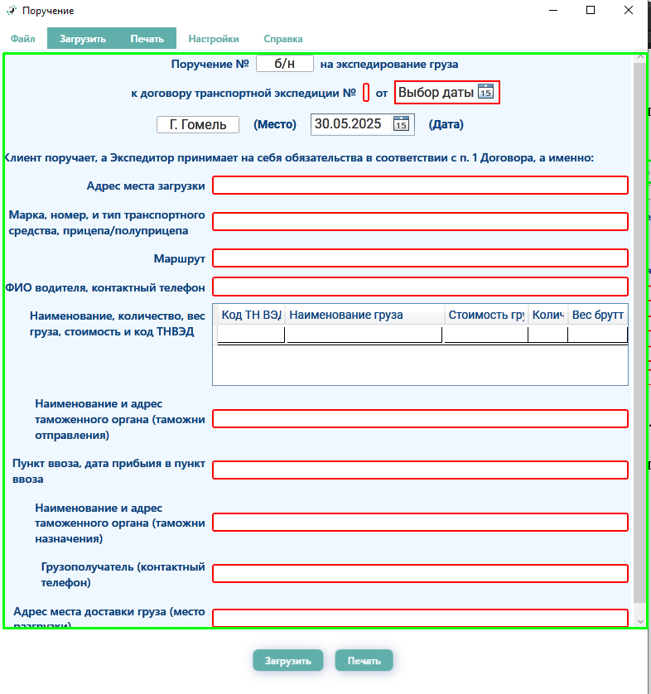

Рисунок 2.3 – форма заполнения

На рисунке 2.4 зеленым цветом выделены функциональные кнопки.

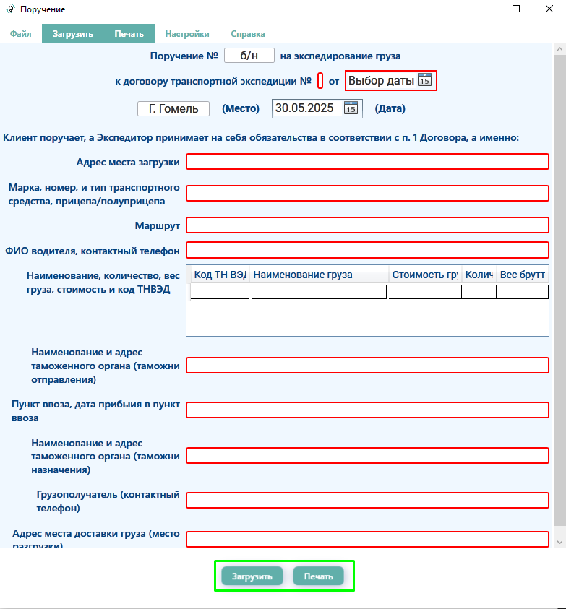

Рисунок 2.4 – функциональные кнопки.

## **2.1 Элементы меню**

Элементы меню делятся на навигационные и функциональные. Навигационные элементы меню представляют следующие элементы:

- файл;

- настройки;

- справка.

Функциональными элементами являются:

-печать;

-загрузить.

При нажатии на элемент меню «файл» отрывается подменю, из которого можно получить доступ к функциональности остальных элементов меню.

При нажатии на элемент меню «загрузка» открывается окно, в котором нужно выбрать *.xml* файл, сохраненный из АС Декларанта. На рисунке 2.5 показан выбор файла.

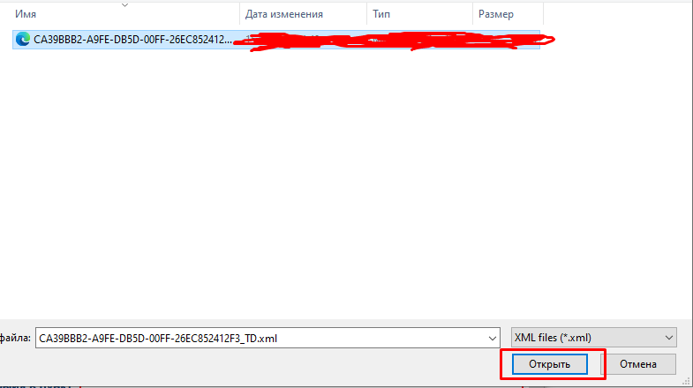

Рисунок 2.5 – выбор файла.

После выбора файла нажимаем на кнопку «открыть», если выбран нужный файл, или на кнопку «закрыть», если нужно отменить операцию загрузки.

При нажатии на элемент меню печать открывается подменю, в котором находятся следующие варианты:

- напечатать форму;

- напечатать пустой.

На рисунке 2.6 показано подменю «печать».

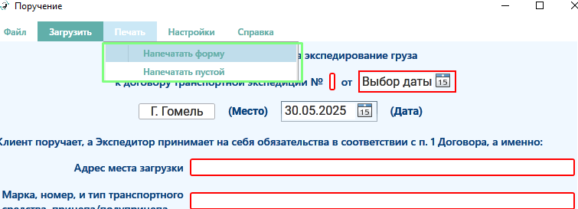

Рисунок 2.6 – подменю печать.

Нажатие на элемент подменю «напечатать форму» выведет типовой экземпляр *Word* документа значение которого будут заполнены значениями из формы.

Нажатие на элемент подменю «напечатать пустой» выведет типовой экземпляр поручения без заполненных значений.

При нажатии на элемент меню «настройки» откроется окно настроек, которое рассмотрено в подразделе.

При нажатии на элемент меню «справка» будет открыт *Word* документ, в котором описано руководство к программе.

## **2.2 Функциональные кнопки.**

Функциональные кнопки приложения являются «ходовыми элементами окна», поэтому для них выделено отдельное место на окне приложения.

Кнопка «загрузить» делает все тоже, что и элемент меню «загрузить», только находится в отдельном месте окна.

Кнопка «печать» находится в отдельном месте окна по той же причине, что и кнопка «загрузить» и делает все тоже, что и элемент подменю «напечатать форму».

## **2.3 Форма заполнения.**

Форма заполнения представляет из себя текстовые элементы заполнения и таблицу.

Текстовые элементы могут заполняться в несколько строк, для этого, при наборе текста, необходимо перейти на следующую строку.

Текстовые элементы подсвечиваются красным цветом до тех пор, пока в них нет текста.

На рисунке 2.7 показан типичный незаполненный текстовый элемент.



Рисунок 2.7 – незаполненный текстовый элемент.

На рисунке 2.8 показан заполненный текстовый элемент в несколько строк.



Рисунок 2.8 – заполненный текстовый документ

На форме заполнения находится таблица, которая показана на рисунке 2.9.

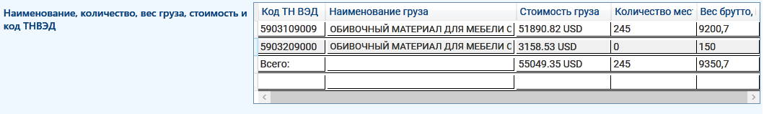

Рисунок 2.9 – Таблица

Для изменения ширины колонок достаточно потянуть за границы колонки влево или вправо.

Для заполнения ячеек таблицы текстом, нужно дважды нажать на нужную ячейку и печатать текст.

Для добавления строки в таблицу нужно щелкнуть дважды по последней из строк таблицы и нажать клавишу *Enter*. В таком случае, строки таблицы увеличатся на одну строку.

Для удаления строк из таблицы нужно нажать на любую из строк, кроме последней, после чего нажать клавишу *Delete*. Тогда удалиться предпоследняя строка таблицы.

## **2.4 Окно «Настройки»**

Для открытия окна настроек достаточно нажать на элемент меню «Настройки», после чего откроется окно, показанное на рисунке 2.10.

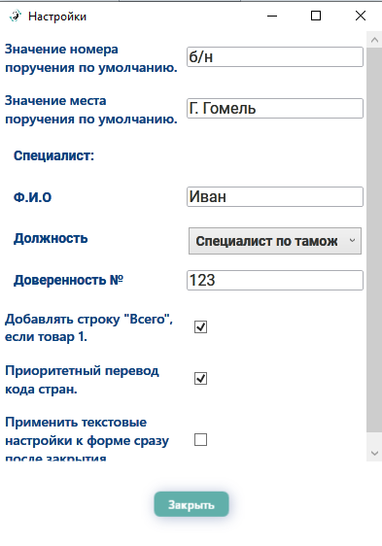

Рисунок 2.10 – окно настроек.

Поле «значение номера поручения по умолчанию» служит для автоматического заполнения поля формы заполнения номера поручения, показанного на рисунке 2.11.



Рисунок 2.11 – Поле номера поручения

Поле «значение место поручения по умолчанию» служит для автоматического заполнения поля формы заполнения, которое обозначено «место», показанного на рисунке 2.12.

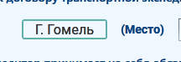

Рисунок 2.12 – Поле места поручения

Поле «Ф.И.О» служит для автоматического заполнения поля Ф.И.О. в документе *Word*, показанного на рисунке 2.13.

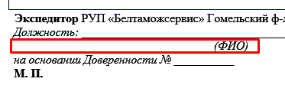

Рисунок 2.13 – поле Ф.И.О в документе поручения.

Поле «Должность» служит для автоматического заполнения поля «Должность» в документе *Word*, показанного на рисунке 2.14.

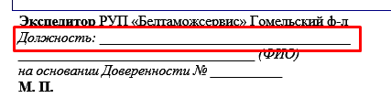

Рисунок 2.14 – поле должность в документе поручения.

Поле «Доверенность №» служит для автоматического заполнения поля «Доверенность» в документе *Word*, показанного на рисунке 2.15.

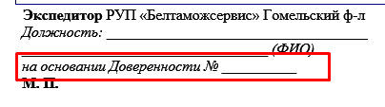

Рисунок 2.15 – поле доверенность в документе поручения.

Параметр «приоритетный перевод кода стран» служит для регулирования перевода кодов стран, на пример, PL – Польша. При включенном параметре приоритета программа всегда будет пытаться получить перевод кода страны. В случае непредвиденных обстоятельств, по типу, отключения ресурса или потере доступа к ресурсу сбора данных, параметр следует отключить, чтобы продолжить эксплуатирование программы без перевода.

Параметр «Добавлять строку «Всего» если товар 1» при включении, добавляет строку обобщенных данных в таблицу товаров даже если тип товара всего один.

На рисунке 2.16 показана таблица товаров с включенным параметром.

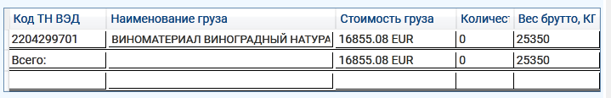

Рисунок 2.16 – таблица товаров с включенным параметром

На рисунке 2.17 показана таблица товаров с выключенным параметром.

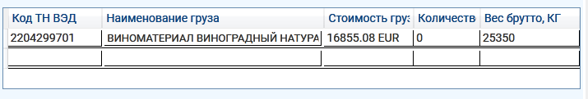

Рисунок 2.17 – таблица товаров с выключенным параметром.

Параметр «применить текстовые настройки сразу после закрытия окна» служат для того, чтобы сразу после ввода новых параметров «значение номера поручения по умолчанию» и «значение места по умолчанию» применились к текущей форме заполнения без перезапуска приложения.

# **3. ПЕРВАЯ ИТЕРАЦИЯ ПОЛЬЗОВАТЕЛЯ**

Открываем приложение.

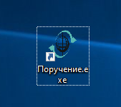

Видим окно

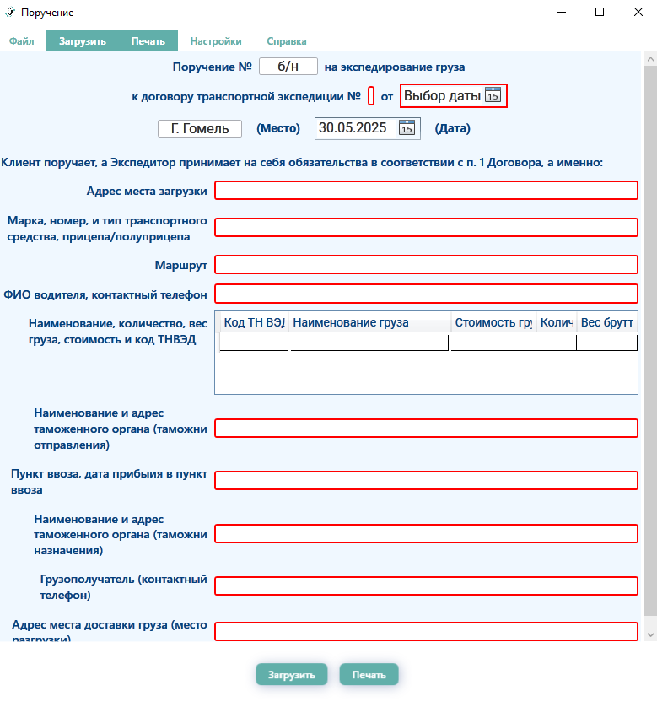

Нажимаем настройки

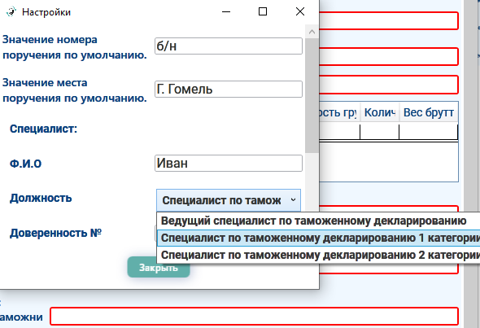

Вводим значение номера по умолчанию, если нужно.  
 Вводим значение места поручения по умолчанию, если нужно.

Вводим Ф.И.О.

Выбираем должность.

Вводим доверенность.

Закрываем окно настроек.

Нажимаем на кнопку «загрузить».

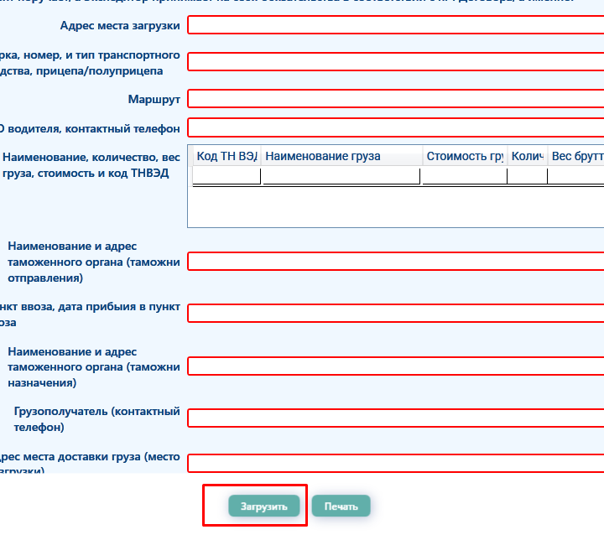

Выбираем файл, нажимаем открыть.

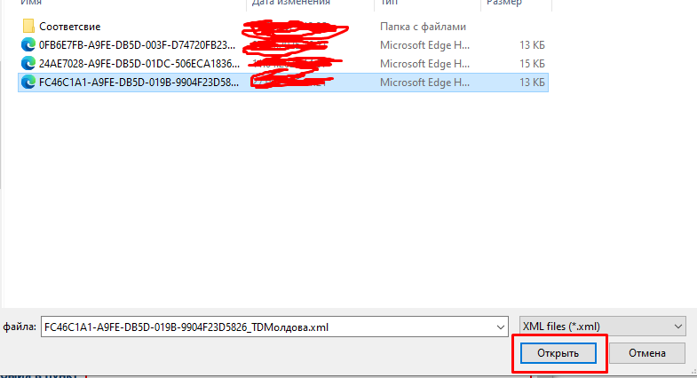

Вводим пункт ввоза, дата прибытия в пункт ввоза.

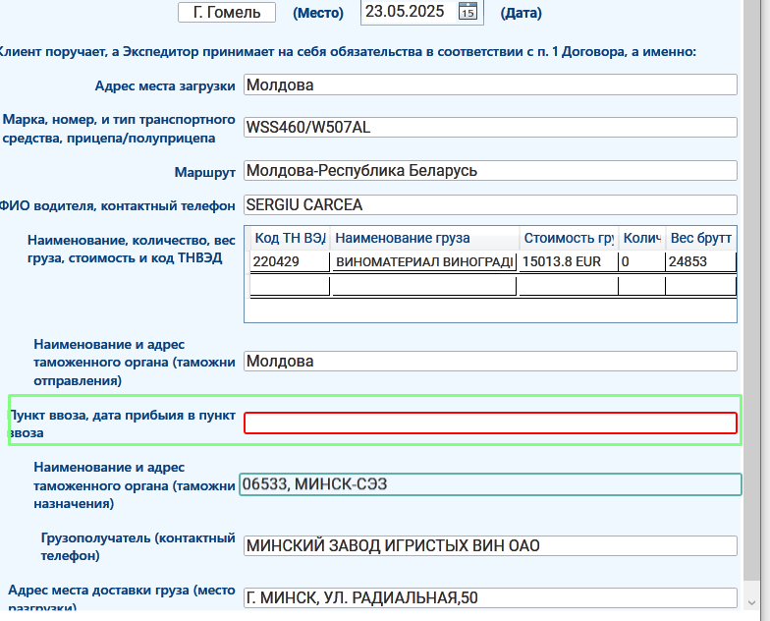

Жмем на кнопку печать

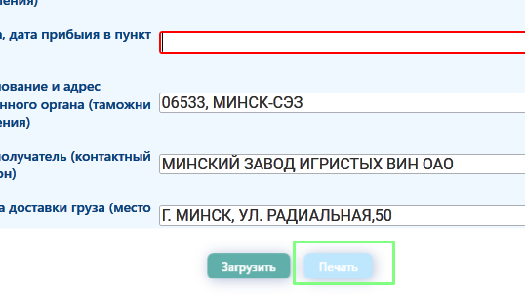

Сохраняем *Word* документ.

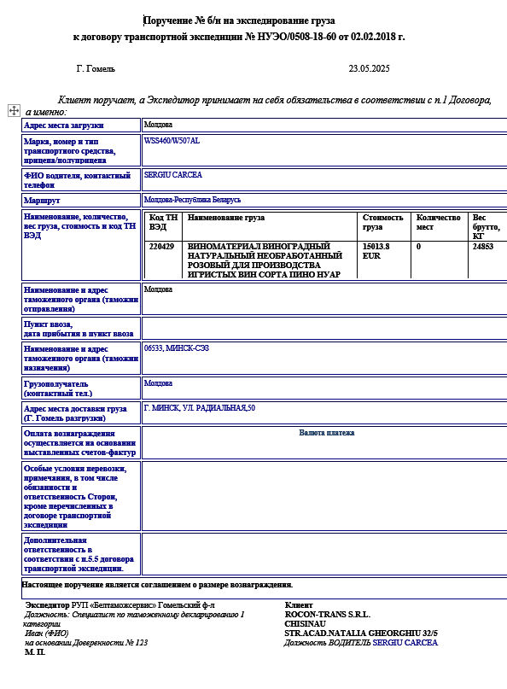

# **4. ПРИМЕРЧАНИЯ.**